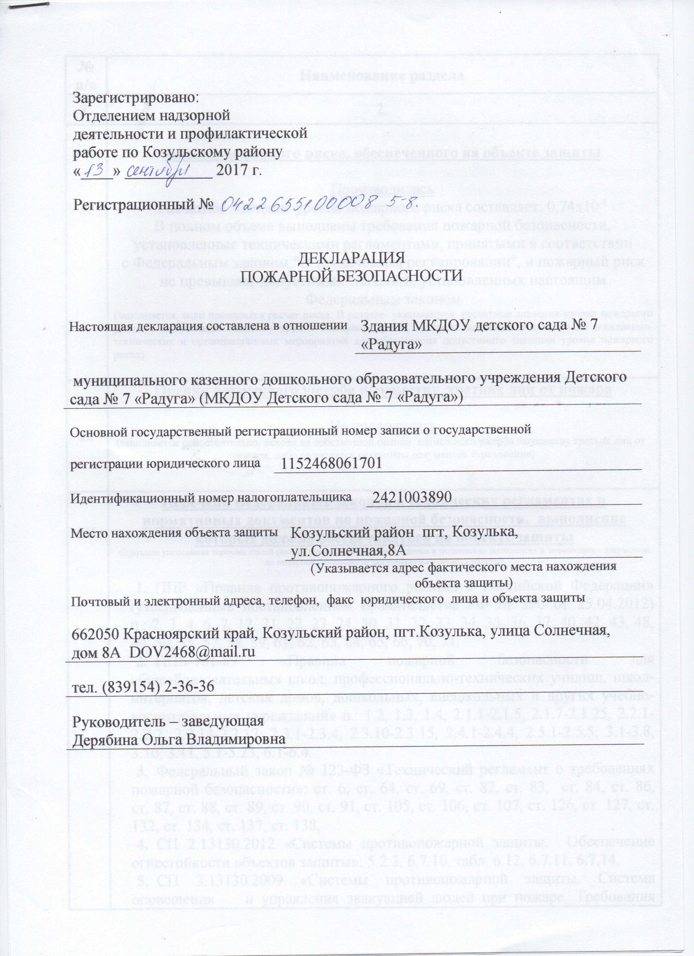

№  п/п | Наименование раздела
1. | 2.
I. | Оценка пожарного риска, обеспеченного на объекте защиты  Производилась  Расчетное значение уровня пожарного риска составляет: 0,74х10⁻⁸  В полном объеме выполнены требования пожарной безопасности, установленные техническими регламентами, принятыми в соответствии с Федеральным законом "О техническом регулировании", и пожарный риск не превышает допустимых значений, установленных настоящим Федеральным законом  (заполняется, если проводился расчет риска. В разделе указываются расчетные значения уровня пожарного риска и допустимые значения уровня пожарного риска, а также комплекс выполняемых инженерно-технических и организационных мероприятий для обеспечения допустимого значения уровня пожарного риска)
II. | Оценка возможного ущерба имуществу третьих лиц от пожара  Не проводилась  (заполняется самостоятельно, исходя из собственной оценки возможного ущерба имуществу третьих лиц от пожара, либо приводятся реквизиты документов страхования)
III | Перечень федеральных законов о технических регламентах и  нормативных документов по пожарной безопасности, выполнение которых должно обеспечиваться на объекте защиты  (В разделе указывается перечень статей (частей, пунктов) федеральных законов о технических регламентах и нормативных документов по пожарной безопасности для конкретного объекта защиты)  - ППР «Правила противопожарного режима в Российской Федерации» (утвержденные постановлением правительства РФ № 390 от 25.04.2012) п.: 2, 3, 4, 6, 7, 12, 21, 22, 23, 24, 30, 31, 32, 33, 34, 35, 36, 37, 40, 42, 43, 48, 49, 50, 55, 57, 58, 59, 61, 62, 63, 64, 65, 66, 70, 71.  - ППБ-101-89 «Правила пожарной безопасности для общеобразовательных школ, профессионально-технических училищ, школ-интернатов, детских домов, дошкольных, внешкольных и других учебно-воспитательных учреждений» п.: 1.2, 1.3, 1.4, 2.1.1-2.1.5, 2.1.7-2.1.25, 2.2.1-2.2.2, 2.2.14-2.2.17, 2.3.1-2.3.4, 2.3.10-2.3.15, 2.4.1-2.4.4, 2.5.1-2.5.5, 3.1-3.8, 3.10, 3.11, 5.1-5.23, 6.1-6.4.  - Федеральный закон № 123-ФЗ «Технический регламент о требованиях пожарной безопасности»: ст. 6, ст. 64, ст. 69, ст. 82, ст. 83, ст. 84, ст. 86, ст. 87, ст. 88, ст. 89, ст. 90, ст. 91, ст. 105, ст. 106, ст. 107, ст. 126, ст. 127, ст. 132, ст. 134, ст. 137, ст. 138,  - СП 2.13130.2012 «Системы противопожарной защиты. Обеспечение огнестойкости объектов защиты»: 5.2.3, 6.7.10, табл. 6.12, 6.7.11, 6.7.14.  - СП 3.13130.2009 «Системы противопожарной защиты. Система оповещения и управления эвакуацией людей при пожаре. Требования пожарной безопасности» п.: 3.3, 3.4, 3.5, 4.1, 4.2, 4.3, 4.4, 4.6, 4.8, 5.1, 5.3, 5.4, 5.5, табл. 1, табл. 2  - СП 4.13130.2013 «Системы противопожарной защиты. Ограничение  распространения пожара на объектах защиты. Требования к объемно-планировочным и конструктивным решениям» п.: 4.3, табл. 1, 4.17, 4.20, 5.2.2, 5.2.4, 5.2.6.  - СП 5.13130.2009 «Системы противопожарной защиты. Установки пожарной сигнализации и пожаротушения автоматические. Нормы и правила проектирования» п.: 13.1.11, 13.1.12, 13.2.2, 13.3.2, 13.3.4, 13.3.6, 13.3.8, 13.3.12, 13.4.1, 13.13.1-13.13.3, 13.14.1, 13.14.2, 13.14.4, 13.14.5, 13.14.6, 13.14.7, 13.14.8, 13.14.9, 13.14.10, 13.14.11, 13.14.12, 13.14.13, 13.15.2, 13.15.3, 13.15.4, 13.15.12, 13.15.13, 14.1, 14.3, 15.1, 15.5, приложение А.  - СП 6.13130.2013 «Системы противопожарной защиты. Электрооборудование. Требования пожарной безопасности» п.: 4.1, 4.3, 4.4, 4.7, 4.8, 4.10, 4.14  - СП 7.13130.2013 «Системы противопожарной защиты. Отопление, вентиляция и кондиционирование» п.: 6.1, 6.8, 6.9, 6.22, 8.1.  - СП 8.13130.2009 «Системы противопожарной защиты. Источники наружного противопожарного водоснабжения. Требования пожарной безопасности» п.: 5.1, табл. 1, 8.4, 8.6, 8.7, 8.8, 10.1, 10.3, 10.4, 10.5.  - СП 9.13130.2009 «Техника пожарная. Огнетушители. Требования к эксплуатации» п.: 4.1.1, 4.1.8, 4.1.11, 4.1.27, 4.1.28, 4.1.32, 4.1.33, 4.1.34, 4.1.40, 4.2.1, 4.2.4, 4.2.5, 4.2.7, 4.2.9, 4.3.1- 4.3.16, 4.4.1- 4.4.21, 4.5.1- 4.5.4, приложения А, Г.

Настоящую декларацию разработал:
Заведующая МКДОУ Детский сад № 7 «Радуга»
Дерябина О.В. _______________
(должность, фамилия, инициалы) (подпись)
"____" __________________ 2017 г.
М.П.

